ESCUELA SUPERIOR POLITÉCNICA DEL LITORAL ESPOL

FACULTAD DE CIENCIAS HUMANÍSTICAS Y ECONÓMICAS

PROYECTO DE INVESTIGACIÓN DE MERCADO Y PLAN DE MARKETING PARA PERFUMANÍA BIBI`S

PROPUESTA DE PROYECTO DE GRADO PRESENTADA AL CONSEJO DIRECTIVO PREVIA A LA OBTENCIÓN DEL TÍTULO DE:

ECONOMISTA CON MENCIÓN EN GESTIÓN EMPRESARIAL, ESPECIALIZACIÓN FINANZAS,

INGENIERA COMERCIAL Y EMPRESARIAL,

ESPECIALIZACIÓN SISTEMAS DE INFORMACIÓN GERENCIAL E

INGENIERO COMERCIAL Y EMPRESARIAL,

ESPECIALIZACIÓN FINANZAS

PRESENTADO POR:

MIRANDA BALLADARES JOHANNA MARICELA

CORTEZ BORJA MATILDE BETTY

SILVA SANTIANA JAVIER ENRIQUE

GUAYAQUIL – ECUADOR

NOVIEMBRE DEL 2006
- Definición del Tema

PROYECTO DE INVESTIGACIÓN DE MERCADO Y PLAN DE MARKETING PARA PERFUMANÍA BIBI`S

- Planteamiento del Problema
En la actualidad el mercado de perfumes es altamente competitivo siendo Perfumanía Bibi’s una empresa líder en la elaboración de contratipos de perfumes de las marcas originales, la misma que ha mantenido su fortaleza de precios asequibles.

He aquí la importancia de llevar a cabo un estudio para diagnosticar el posicionamiento de marca y el comportamiento del mercado ante los productos que ofrece Perfumanía Bibi’s así como de su distribución y servicio al cliente.

Es cierto que Perfumanía Bibi’s ha crecido indiscutiblemente en estos 10 años y su gerencia ha desempeñado un papel muy acertado, sin embargo los tiempos competitivos de hoy no dan tregua, el estancamiento es retroceso, y el modelo ha cambiado, hoy la unidad de valor es la relación con los clientes, sin dejar de examinar nunca lo que dice el mercado.

- Justificación del Tema

Perfumanía Bibi’s cuenta con 10 años de experiencia en la elaboración de perfumes de excelente calidad y variedad de tamaños a precios asequibles, gracias a ello perciben una rentabilidad aproximada del 10% anual. Cabe mencionar que la competencia china y colombiana es una gran amenaza pues por su precio y calidad tienen gran acogida en el mercado local.

Nuestra investigación estará dirigida hacia el segmento de mercado objetivo de mujeres entre 25 a 30 años de la clase Media (típica y baja) y Baja (Alta y Media), pero también servirá como base para todos los segmentos de mercado (mujeres entre 15 a 24 años) debido a que cuentan con el suficiente poder adquisitivo y constituyen un gran porcentaje del mercado en general.

Se excluirá de este estudio a la clase alta puesto que su poder adquisitivo les permite comprar un perfume original.

Estamos inmersos en una era donde los consumidores se encuentran bombardeados de publicidad, y si la empresa no comunica, perderá participación en el mercado; es por eso la importancia de considerar el buen uso de las herramientas del marketing que permitan reposicionar la marca en la mente de los consumidores (Top of mind, Share of mind), mejorar la atención al cliente, distribución y diversificación de sus productos para incrementar su cuota de mercado, y posteriormente analizar la posibilidad de establecer alianzas estratégicas en un largo plazo.

- Planteamiento de Objetivos

Objetivo General:
El proyecto de graduación consiste en la preparación y elaboración de un proyecto de investigación de mercado y plan de marketing para reposicionar la marca de Perfumanía Bibi’s y lograr una recordación en la mente de nuestro mercado objetivo.

Objetivos Específicos:
- Realizar un estudio de mercado que nos permita establecer la situación actual de Perfumanía Bibi’s y recopilar información ordenada, objetiva y valiosa de nuestro mercado objetivo, para la toma acertada de decisiones.
- Formular el plan de marketing para lograr un mejor posicionamiento
de la marca en nuestro mercado (Reposicionar la marca de Bibi’s)
- Lograr estándares de servicio que satisfagan al cliente
- Incrementar una nueva línea de productos
- Mejorar el empaque y etiqueta
- Aumentar el stock de fragancias
- Incrementar nuestro mercado objetivo.
- Crear una franquicia a largo plazo una vez que la empresa tenga un reconocimiento de marca y la identificación del consumidor al preferir nuestros productos.

- Metodología

La metodología de investigación y desarrollo del proyecto para el estudio de marketing del mismo, se basa en los siguientes puntos:

- Tratamiento de datos
  - Investigación exploratoria (obtención de datos)
Datos primarios:
- Entrevistas con el gerente de Perfumanía Bibi’s
- Visitas comunes a los locales de Perfumanía Bibi’s tomando el rol
de cliente fantasma.

Datos secundarios:
  - Obtención de datos estadísticos a través del INEC
  - Obtención de información sobre competencia, por medio de la
Cámara de Comercio de Guayaquil

- Investigación concluyente
  - Realizar un estudio de mercado a través de encuestas para
conocer la percepción de los clientes actuales y potenciales sobre
el producto.
  - Realizar el plan de marketing adecuado tomando en cuenta los gustos, preferencias, del consumidor.
  - Analizar el entorno competitivo del mercado de perfumes con el fin de obtener las fortalezas, oportunidades, debilidades, amenazas (F.O.D.A.) de cada una de ellas para establecer una mejor participación en el mercado.

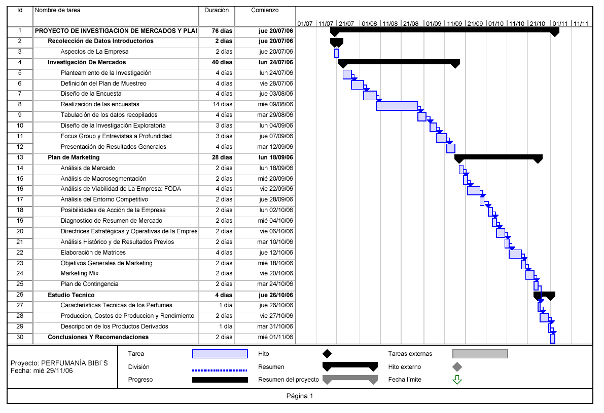

- Contenido
- DEDICATORIA

- AGRADECIMIENTO

- RESUMEN EJECUTIVO

INTRODUCCIÓN

Capitulo 1. ASPECTOS DE LA EMPRESA

HISTORIA DE LA EMPRESA
  - MISIÓN Y VISIÓN
  - BENEFICIOS, DIFERENCIACIÓN Y PERCEPCIÓN DEL
PRODUCTO

PUNTOS DE VENTA

MERCADO Y COMERCIALIZACIÓN

PRINCIPALES EMPRESAS COMPETIDORAS A NIVEL

NACIONAL.

Capitulo 2. INVESTIGACIÓN DE MERCADO
  - DEFINICIÓN DEL PROBLEMA
  - DESARROLLO DE UN PLANTEAMIENTO DEL PROBLEMA
    - OBJETIVOS DE LA INVESTIGACIÓN DE MERCADO
      - Objetivos generales
      - Objetivos específicos
  - FORMULACIÓN DE UN DISEÑO DE INVESTIGACIÓN
    - PERFIL DEL CONSUMIDOR
      - Descripción del perfil del consumidor
      - Segmentación de consumidores
    - DISEÑO DE LA INVESTIGACIÓN CONCLUYENTE
      - Plan de muestreo
        - Definición de la población
        - Definición de la muestra
        - Tamaño de la muestra
      - Diseño de la encuesta
      - Presentación de resultados
    - DISEÑO DE LA INVESTIGACIÓN EXPLORATORIA
      - Focus group
      - Entrevistas a profundidad
  - PRESENTACIÓN DE RESULTADOS GENERALES
Capitulo 3. PLAN DE MARKETING

  - ANÁLISIS DE MERCADO
    - ANÁLISIS DE MACROSEGMENTACIÓN - MISIÓN
      - Segmentación del mercado
      - Mercado meta
      - Posicionamiento y declaración de valor
    - ANÁLISIS DE VIABILIDAD DE LA EMPRESA
      - Fortalezas
      - Oportunidades
      - Debilidades
      - Amenazas
    - ANÁLISIS DEL ENTORNO COMPETITIVO
      - Análisis interno competitivo de la empresa
      - Diagnóstico del entorno competitivo
    - ANÁLISIS DE POSIBILIDADES DE ACCIÓN
    - DIAGNÓSTICO DE RESUMEN DE MERCADO
  - DIRECTRICES DE LA EMPRESA
    - Directrices estratégicas
    - Directrices operativas
  - ANÁLISIS HISTÓRICO
    - Análisis de resultados previos
    - Matriz Boston Consulting Group
  - OBJETIVOS GENERALES DE MARKETING
  - DETERMINACIÓN DE OBJETIVOS DE 4P’S
  - PLAN DE CONTINGENCIA
    - Test de robustez
    - Test de vulnerabilidad

Capitulo 4. ESTUDIO TÉCNICO

4.1 CARACTERÍSTICAS TÉCNICAS DE LOS PERFUMES

4.2 PRODUCCIÓN, COSTOS DE PRODUCCIÓN Y RENDIMIENTO

4.3 DESCRIPCIÓN DE LOS PRODUCTOS DERIVADOS

4.3.1 Ventajas e inconvenientes de la distribución de los productos

derivados

- CONCLUSIONES Y RECOMENDACIONES
- ANEXOS

BIBLIOGRAFÍA

- Resultados esperados
- Reposicionamiento de marca
- Recordación de marca
- Lograr un mejor estándar de servicio que satisfaga al cliente
- Contribución al crecimiento económico de la economía ecuatoriana

- Bibliografía
- KOTLER, Philip y ARMSTRONG, Gary. Marketing Octava Edición. Pearson Educación, México 2001.
- STANTON, ET AL. Fundamentos del Marketing Ed. Mc. Graw Hill México, Onceava Edición 1999.
- KOTLER Philip. Dirección de Marketing. Décima Edición. Pearson Educación, México 2001.
- MALHOTRA, Naresh K. Investigación de Mercado, un enfoque aplicado. Cuarta edición. Pearson Educación, México, 2004

- SAPAG CHAIN, Nassir y SAPAG CHAIN, Reinaldo. Preparación y Evaluación de Proyectos. Cuarta edición. Mc. Graw Hill Interamericana, Chile, 2000

9. PRESUPUESTO DEL PROYECTO

RUBROS | CANTIDAD | PRECIO USD |  | TOTAL
Uso de Computadoras (en horas) | 600 | $ | 0.50 | 300
Uso del Internet | 100 | $ | 1.25 | 125
Material Didáctico
Libros | 4 | $ | 15 | 60
Frascos de perfumes | 20 |  | 3.5 | 70
Videos | 4 | $ | 30 | 120

Suministros
Tinta negra | 2 | $ | 30 | 60
Tinta de Color | 2 | $ | 34 | 68
Resma de hojas | 4 | $ | 6 | 24
carpetas | 4 | $ | 2 | 8
Encuadernación del Anteproyecto | 2 | $ | 1.25 | 2.5
Encuadernación del Proyecto Final | 6 | $ | 3 | 18
Empastado | 4 | $ | 15 | 60
CD-RW (Caja de 25 unidades) | 1 | $ | 10 | 10
Dispositivo USB (extraible) | 1 | $ | 29 | 29
Plumas, lapices | 12 | $ | 0.25 | 3
Fotocopias | 300 | $ | 0.03 | 9
Costos de Investigación de campo |  | $
Transporte dentro de la ciudad |  |  | $ | 150
Subtotal……….. |  |  | $ | 1116.5
Imprevistos 15 % del Subtotal |  |  | $ | 167.48
TOTAL DE PROYECTO . . . . |  |  | $ | 1283.98

Guayaquil, 29 de Noviembre del 2006

Señores:
CONSEJO DIRECTIVO
FACULTAD DE CIENCIAS HUMANÍSTICAS Y ECONÓMICAS
ESCUELA SUPERIOR POLITÉCNICA DEL LITORAL
Ciudad.-

De mis consideraciones:

Yo, Johanna Maricela Miranda Balladares egresada de la carrera de Economía, con matricula # 199611583, pongo a consideración nuestro proyecto de grado: “PROYECTO DE INVESTIGACIÓN DE MERCADO Y PLAN DE MARKETING PARA PERFUMANÍA BIBI`S”, con la finalidad de la obtención del título de Economista con Mención en Gestión Empresarial, Especialización Finanzas. Para el efecto he realizado el Tópico de graduación de “Marketing Estratégico” del cual estuvo como Director el Econ. Hugo García.

Agradecida por la atención brindada a la presente, me suscribo de ustedes.

Atentamente.

----------------------------------------------

Johanna Maricela Miranda Balladares

Matricula # 199611583

Guayaquil, 29 de Noviembre del 2006

Señores:
CONSEJO DIRECTIVO
FACULTAD DE CIENCIAS HUMANÍSTICAS Y ECONÓMICAS
ESCUELA SUPERIOR POLITÉCNICA DEL LITORAL
Ciudad.-

De mis consideraciones:

Yo, Javier Enrique Silva Santiana egresado de la carrera de Economía, con matricula 199812488, pongo a consideración nuestro proyecto de grado: “PROYECTO DE INVESTIGACIÓN DE MERCADO Y PLAN DE MARKETING PARA PERFUMANÍA BIBI`S”, con la finalidad de la obtención del título de Ingeniero Comercial y Empresarial, Especialización Finanzas. Para el efecto he realizado el Tópico de graduación de “Marketing Estratégico” del cual estuvo como Director el Econ. Hugo García.

Agradecido por la atención brindada a la presente, me suscribo de ustedes.

Atentamente.

---------------------------------

Javier Enrique Silva Santiana

Matricula # 199812488
Guayaquil, 29 de Noviembre del 2006

Señores:
CONSEJO DIRECTIVO
FACULTAD DE CIENCIAS HUMANÍSTICAS Y ECONÓMICAS
ESCUELA SUPERIOR POLITÉCNICA DEL LITORAL
Ciudad.-

De mis consideraciones:

Yo, Matilde Betty Cortez Borja egresada de la carrera de Ingeniería Comercial, con matricula 199600792, pongo a consideración nuestro proyecto de grado: “PROYECTO DE INVESTIGACIÓN DE MERCADO Y PLAN DE MARKETING PARA PERFUMANÍA BIBI`S”, con la finalidad de la obtención del título de Ingeniera Comercial y Empresarial, Especialización Sistemas de Información Gerencial. Para el efecto he realizado el Tópico de graduación de “Marketing Estratégico” del cual estuvo como Director el Econ. Hugo García.

Agradecida por la atención brindada a la presente, me suscribo de ustedes.

Atentamente.

---------------------------------

Matilde Betty Cortez Borja.

Matricula # 199600792

Guayaquil, 29 de Noviembre del 2006

Señores:
CONSEJO DIRECTIVO
FACULTAD DE CIENCIAS HUMANÍSTICAS Y ECONÓMICAS
ESCUELA SUPERIOR POLITÉCNICA DEL LITORAL
Ciudad.-

De mis consideraciones:

Yo, Econ. Hugo García, Profesor de la Facultad de Ciencias Humanísticas y Económicas y Director del Tópico de graduación de “Marketing Estratégico” por medio de la presente expreso mi aceptación y respaldo para la elaboración del proyecto de grado: “PROYECTO DE INVESTIGACIÓN DE MERCADO Y PLAN DE MARKETING PARA PERFUMANÍA BIBI`S”, pertenecientes a los señores, Johanna Maricela Miranda Balladares, Matilde Betty Cortez Borja y Javier Enrique Silva Santiana, con números de matricula 199611583, 199600792 y 199812488 respectivamente de las carreras de: Economía con Mención en Gestión Empresarial, Especialización Finanzas; Ingeniería Comercial y Empresarial, Especialización Sistemas de Información Gerencial e Ingeniería Comercial y Empresarial, Especialización Finanzas.

Agradecido por la atención brindada a la presente, me suscribo de ustedes.

Atentamente.

---------------------------------

Econ. Hugo García

Director

